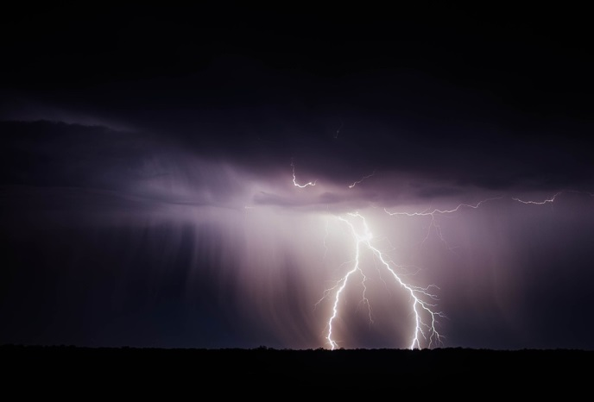
Um zu bestimmen, in welcher Entfernung (in Kilometern) sich ein aufkommendes Gewitter befindet, existiert folgende Faustregel:

„Zähle die Sekunden, die zwischen dem Blitz und dem Donner vergehen, und teile das Ergebnis durch drei.“

- Schätze ab, mit welcher Geschwindigkeit sich der Schall in Luft fortbewegt. Begründe deine Hypothese

Begründung:

- Bestimme die Schallgeschwindigkeit mithilfe von phyphox (Eine Videoanleitung hierfür findest Du unter https://phyphox.org/de/experiment/schallgeschwindigkeit/). Du benötigst hierfür nur zwei Smartphones, ein Maßband und einen Versuchspartner.
  - Beschreibe kurz deine geplante Versuchsdurchführung.
Durchführung:

  - Nimm deine Messwerte in der Tabelle unten auf.

Strecke in m | Zeitunterschied in s | Schallgeschwindigkeit in m/s

- Vergleiche dein Ergebnis mit deiner Abschätzung. Benenne mögliche Fehlerquellen.

Vergleich:

Mögliche Fehlerquellen:

- Erkläre, warum die oben genannte Faustregel eine gute Abschätzung der Entfernung liefert.
Erklärung:

